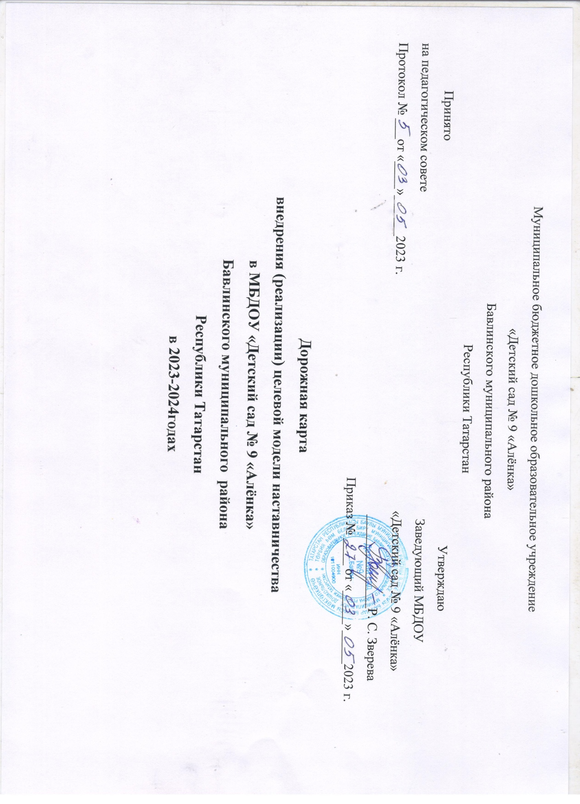

Муниципальное бюджетное дошкольное образовательное учреждение
«Детский сад № 9 «Алёнка»
Бавлинского муниципального района
Республики Татарстан
Принято Утверждаю
на педагогическом совете Заведующий МБДОУ
Протокол № ___от «____»______2023 г. «Детский сад № 9 «Алёнка»
______________Р. С. Зверева
Приказ № ____ от «_____»_____2023 г.

Дорожная карта
внедрения (реализации) целевой модели наставничества
в МБДОУ «Детский сад № 9 «Алёнка»
Бавлинского муниципального района
Республики Татарстан
в 2023-2024годах

№п/п | Наименование этапа | Мероприятие | Содержание деятельности | Сроки | Ответственные
1 | Подготовка  условий для  запуска целевой модели наставничества | Изучение и  систематизация имеющихся материалов по проблеме наставничества | Изучение Распоряжения министерства образования Российской Федерации № Р-145 от 25.12.2019 «Об утверждении методологии (целевой) модели наставничества обучающихся для организаций, осуществляющих образовательную деятельность по общеобразовательным, дополнительным общеобразовательным и программам среднего профессионального образования, в том числе с применением лучших практик обмена опытом между обучающимися» | май | Заведующий МБДОУ  Зверева Р. С.  Старший воспитатель  МБДОУ  Давлятова А. Р.
1 |  | Подготовка нормативной базы реализации целевой модели наставничества | - Издание приказа о внедрении целевой модели наставничества.  - Разработка и утверждение положения о наставничестве.  - Разработка и утверждение дорожной карты внедрения системы наставничества.  - Издание приказа о назначении куратора внедрения целевой модели наставничества. | май | Заведующий МБДОУ  Зверева Р. С.  Старший воспитатель  МБДОУ  Давлятова А. Р.
1 |  | Выбор форм и программ  наставничества  исходя из  потребностей | Проведение мониторинга по выявлению предварительных запросов по формам наставничества:  «Воспитатель-воспитатель» | апрель | Заведующий МБДОУ  Зверева Р. С.  Старший воспитатель  МБДОУ  Давлятова А. Р.
1 |  |  | Составление плана работы (дорожной карты) по следующим формам наставничества:  «Воспитатель-воспитатель» | май | Старший воспитатель  МБДОУ  Давлятова А. Р.
1 |  | Информирование родителей,  педагогов о возможностях и целях целевой модели наставничества | - Проведение педагогического совета в образовательных организациях "Наставничество в образовательной среде"  - Проведение родительских собраний.  - Проведение классных часов.  - Информирование на Сайте образовательной организации.  - Информирование внешней среды. | Май,  в течение года | Заведующий МБДОУ  Зверева Р. С.  Старший воспитатель  МБДОУ  Давлятова А. Р.
2. | Формирование базы наставляемых | Сбор данных о наставляемых | - Проведение анкетирования среди педагогов, желающих принять участие в программе наставничества.  - Сбор дополнительной информации о запросах наставляемых педагогов из личных дел, анализа методической работы, рекомендаций аттестаций, анализа анкет профстандарта | Май,  сентябрь | Старший воспитатель  МБДОУ  Давлятова А. Р.
2. | Формирование базы наставляемых | Формирование базы наставляемых | - Формирование базы данных наставляемых из числа молодых педагогов и педагогов нуждающихся в помощи. | Апрель-май | Старший воспитатель  МБДОУ  Давлятова А. Р.
3 | Формирование базы наставников | Сбор данных о наставниках | - Проведение анкетирования среди  потенциальных наставников, желающих принять участие в программе наставничества.  - Сбор согласий на сбор и обработку персональных данных. | Апрель-май | Старший воспитатель  МБДОУ  Давлятова А. Р.
4 | Отбор и обучение наставников | Обучение  наставников для  работы с  наставляемыми | Подготовка методических материалов для сопровождения наставнической деятельности | Апрель-май | Старший воспитатель  МБДОУ  Давлятова А. Р.
5 | Формирование наставнических пар, групп | Отбор наставников и наставляемых | - Проведение анализа заполненных анкет потенциальных наставников и сопоставление данных с анкетами наставляемых.  - Организация групповой встречи наставников и наставляемых.  - Проведение анкетирования на предмет предпочитаемого наставника, наставляемого после завершения групповой встречи.  - Анализ анкет групповой встречи и соединение наставников и наставляемых в пары, группы. | Май,  сентябрь | Старший воспитатель  МБДОУ  Давлятова А. Р.
5 |  | Закрепление наставнических пар, групп | Издание приказа «Об утверждении наставнических пар, групп»  Составление планов индивидуального развития наставляемых, индивидуальные траектории обучения | Май, сентябрь | Заведующий МБДОУ  Зверева Р. С.  Наставник
6. | Организация и осуществление работы наставнических пар, групп | Организация комплекса  последовательных встреч наставников и наставляемых | - Проведение первой (организационной) встречи наставника и наставляемого.  - Проведение второй (пробной) встречи наставника и наставляемого.  - Проведение встречи-планирования рабочего процесса в рамках программы наставничества наставником и наставляемым.  - Регулярные встречи наставника и наставляемого.  Проведение заключительной встречи наставника и наставляемого. | По запросу, по плану | Заведующий МБДОУ  Зверева Р. С.  Старший воспитатель  МБДОУ  Давлятова А. Р.
6. |  | Организация текущего контроля достижения планируемых результатов наставниками | Анкетирование.  Форматы анкет обратной связи для  промежуточной оценки. | Ноябрь,  Май 2024г | Заведующий МБДОУ  Зверева Р. С.  Старший воспитатель  МБДОУ  Давлятова А. Р.
6. |  | Участие в образовательных событиях и конкурсах в рамках внедрения системы наставничества педагогических работников БМР | Конкурсы: «Воспитатель года» и др. профессиональные конкурсы | В течение года, по плану, по запросу | Старший воспитатель  МБДОУ  Давлятова А. Р.наставники.
7. | Завершение наставничества | Отчеты по планам работы направлений наставничества (1 раз в квартал) | - Проведение мониторинга личной удовлетворенности участием в направлении наставничества.  - Проведение мониторинга качества реализации плана работы (дорожной карты) наставничества.  Мониторинг и оценка влияния мероприятий (дорожной карты) на всех участников. | Май 2024 | Старший воспитатель  МБДОУ  Давлятова А. Р.
7. |  | Мотивация и поощрения наставников | - Издание приказа о поощрении участников наставнической деятельности.  - Вручение Благодарственных писем партнерам.  - Издание приказа «О проведении итогового мероприятия в рамках реализации целевой модели наставничества» | Май 2024 | Заведующий МБДОУ  Зверева Р. С.  Старший воспитатель  МБДОУ  Давлятова А. Р.
7. |  |  | - Публикация результатов реализованных направлений наставничества, лучших наставников, информации на сайте образовательной организации.  - Проведение муниципального конкурса профессионального мастерства: "Наставник года - Лучшая пара " | В течение года,  Март 2024 | Заведующий МБДОУ  Зверева Р. С.  Старший воспитатель  МБДОУ  Давлятова А. Р.

